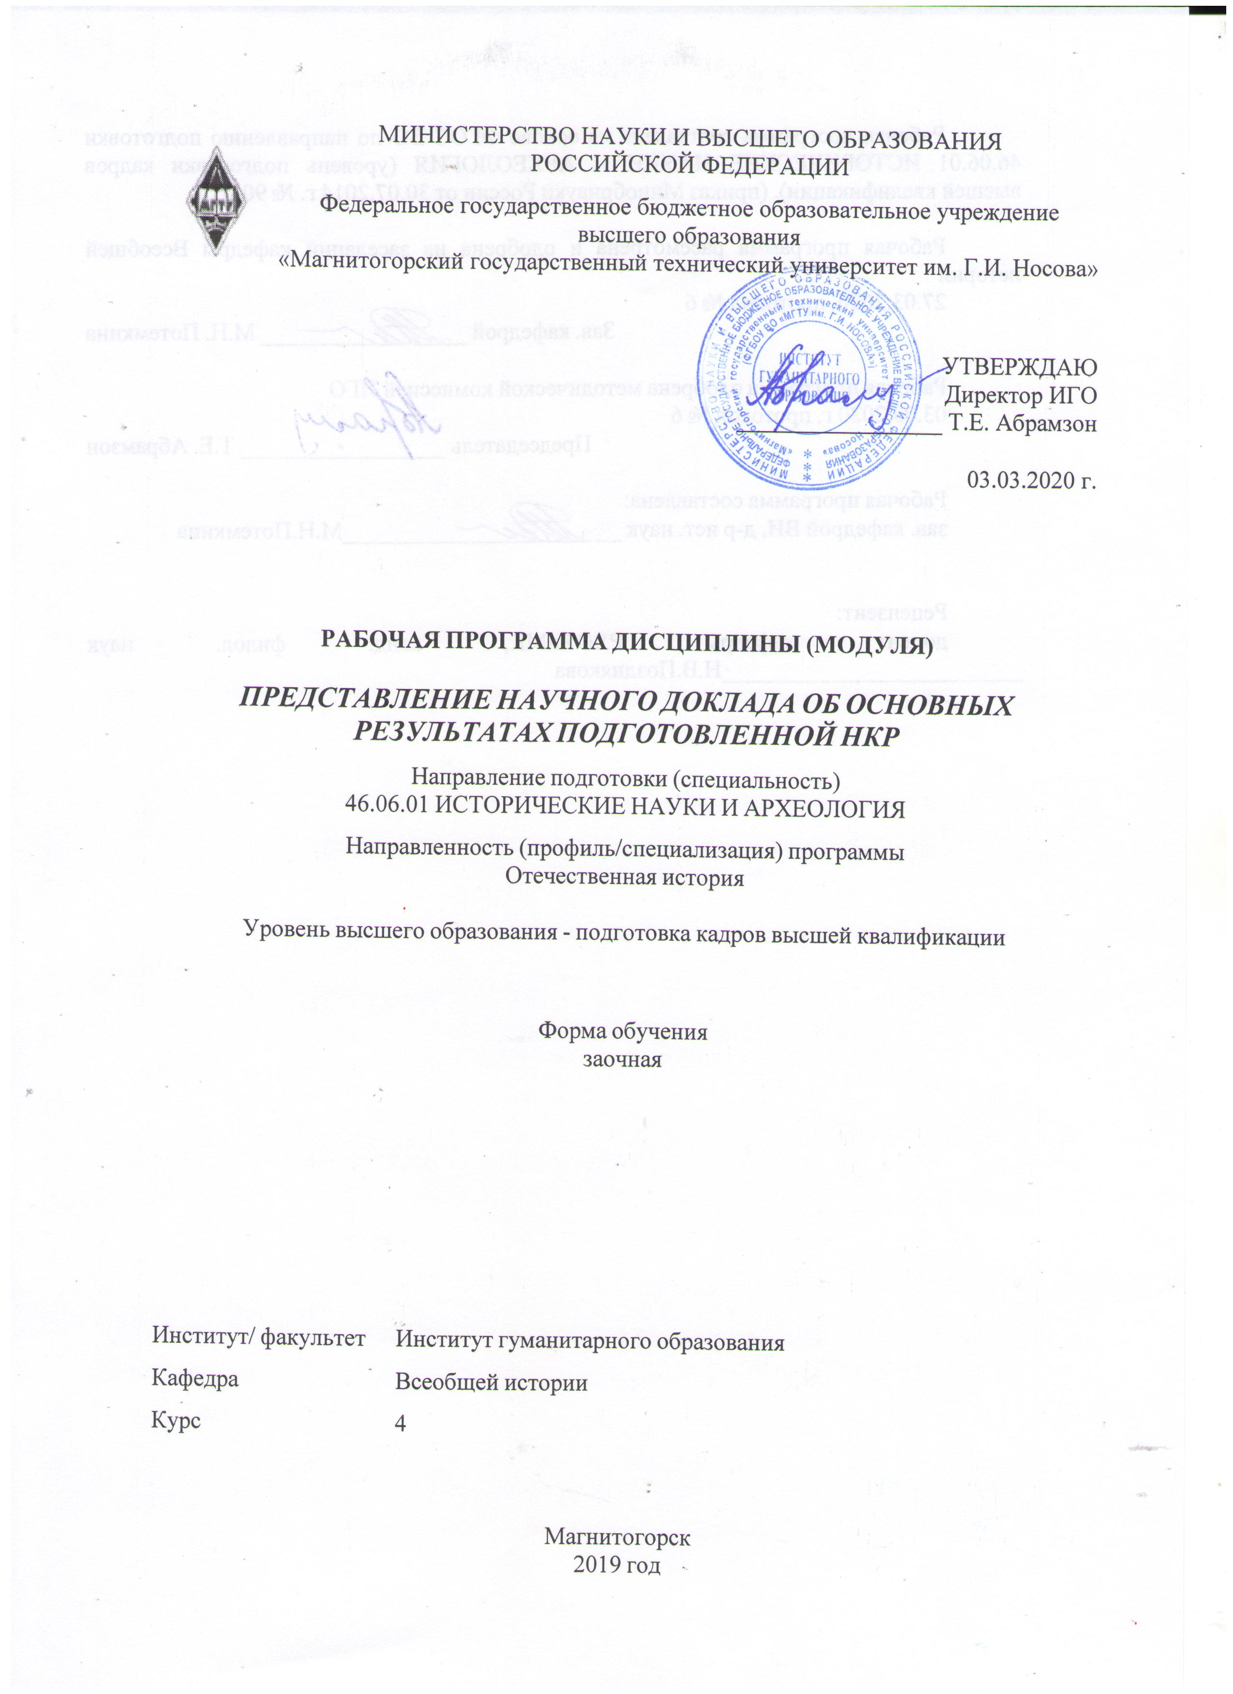

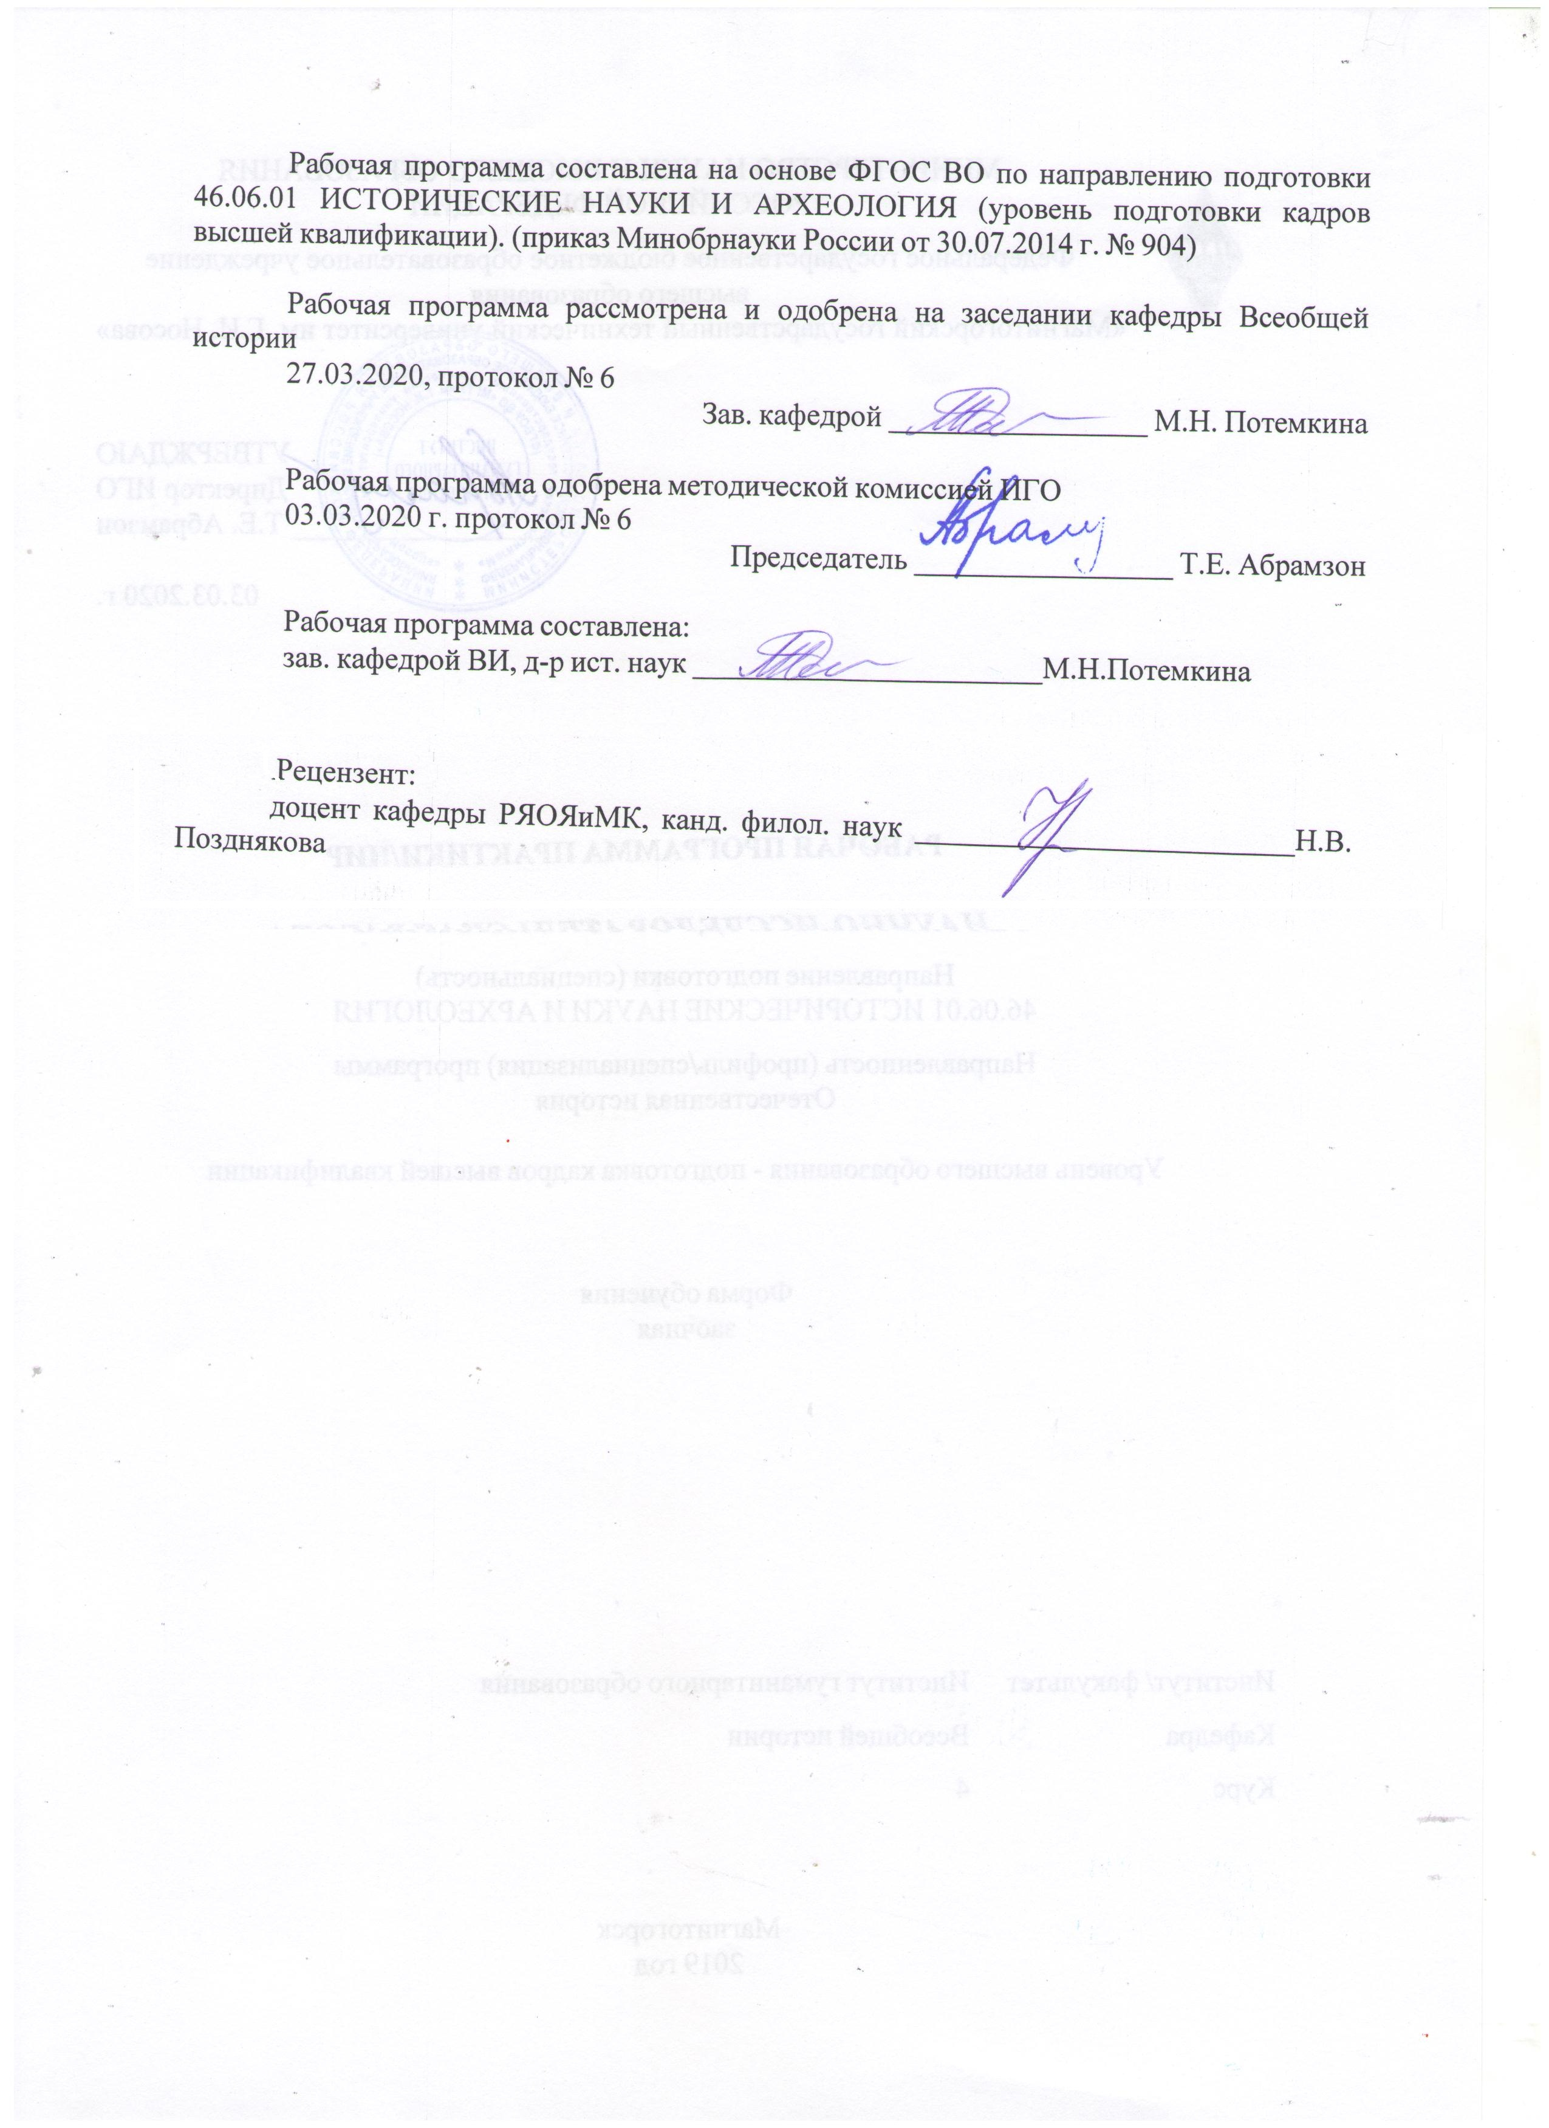

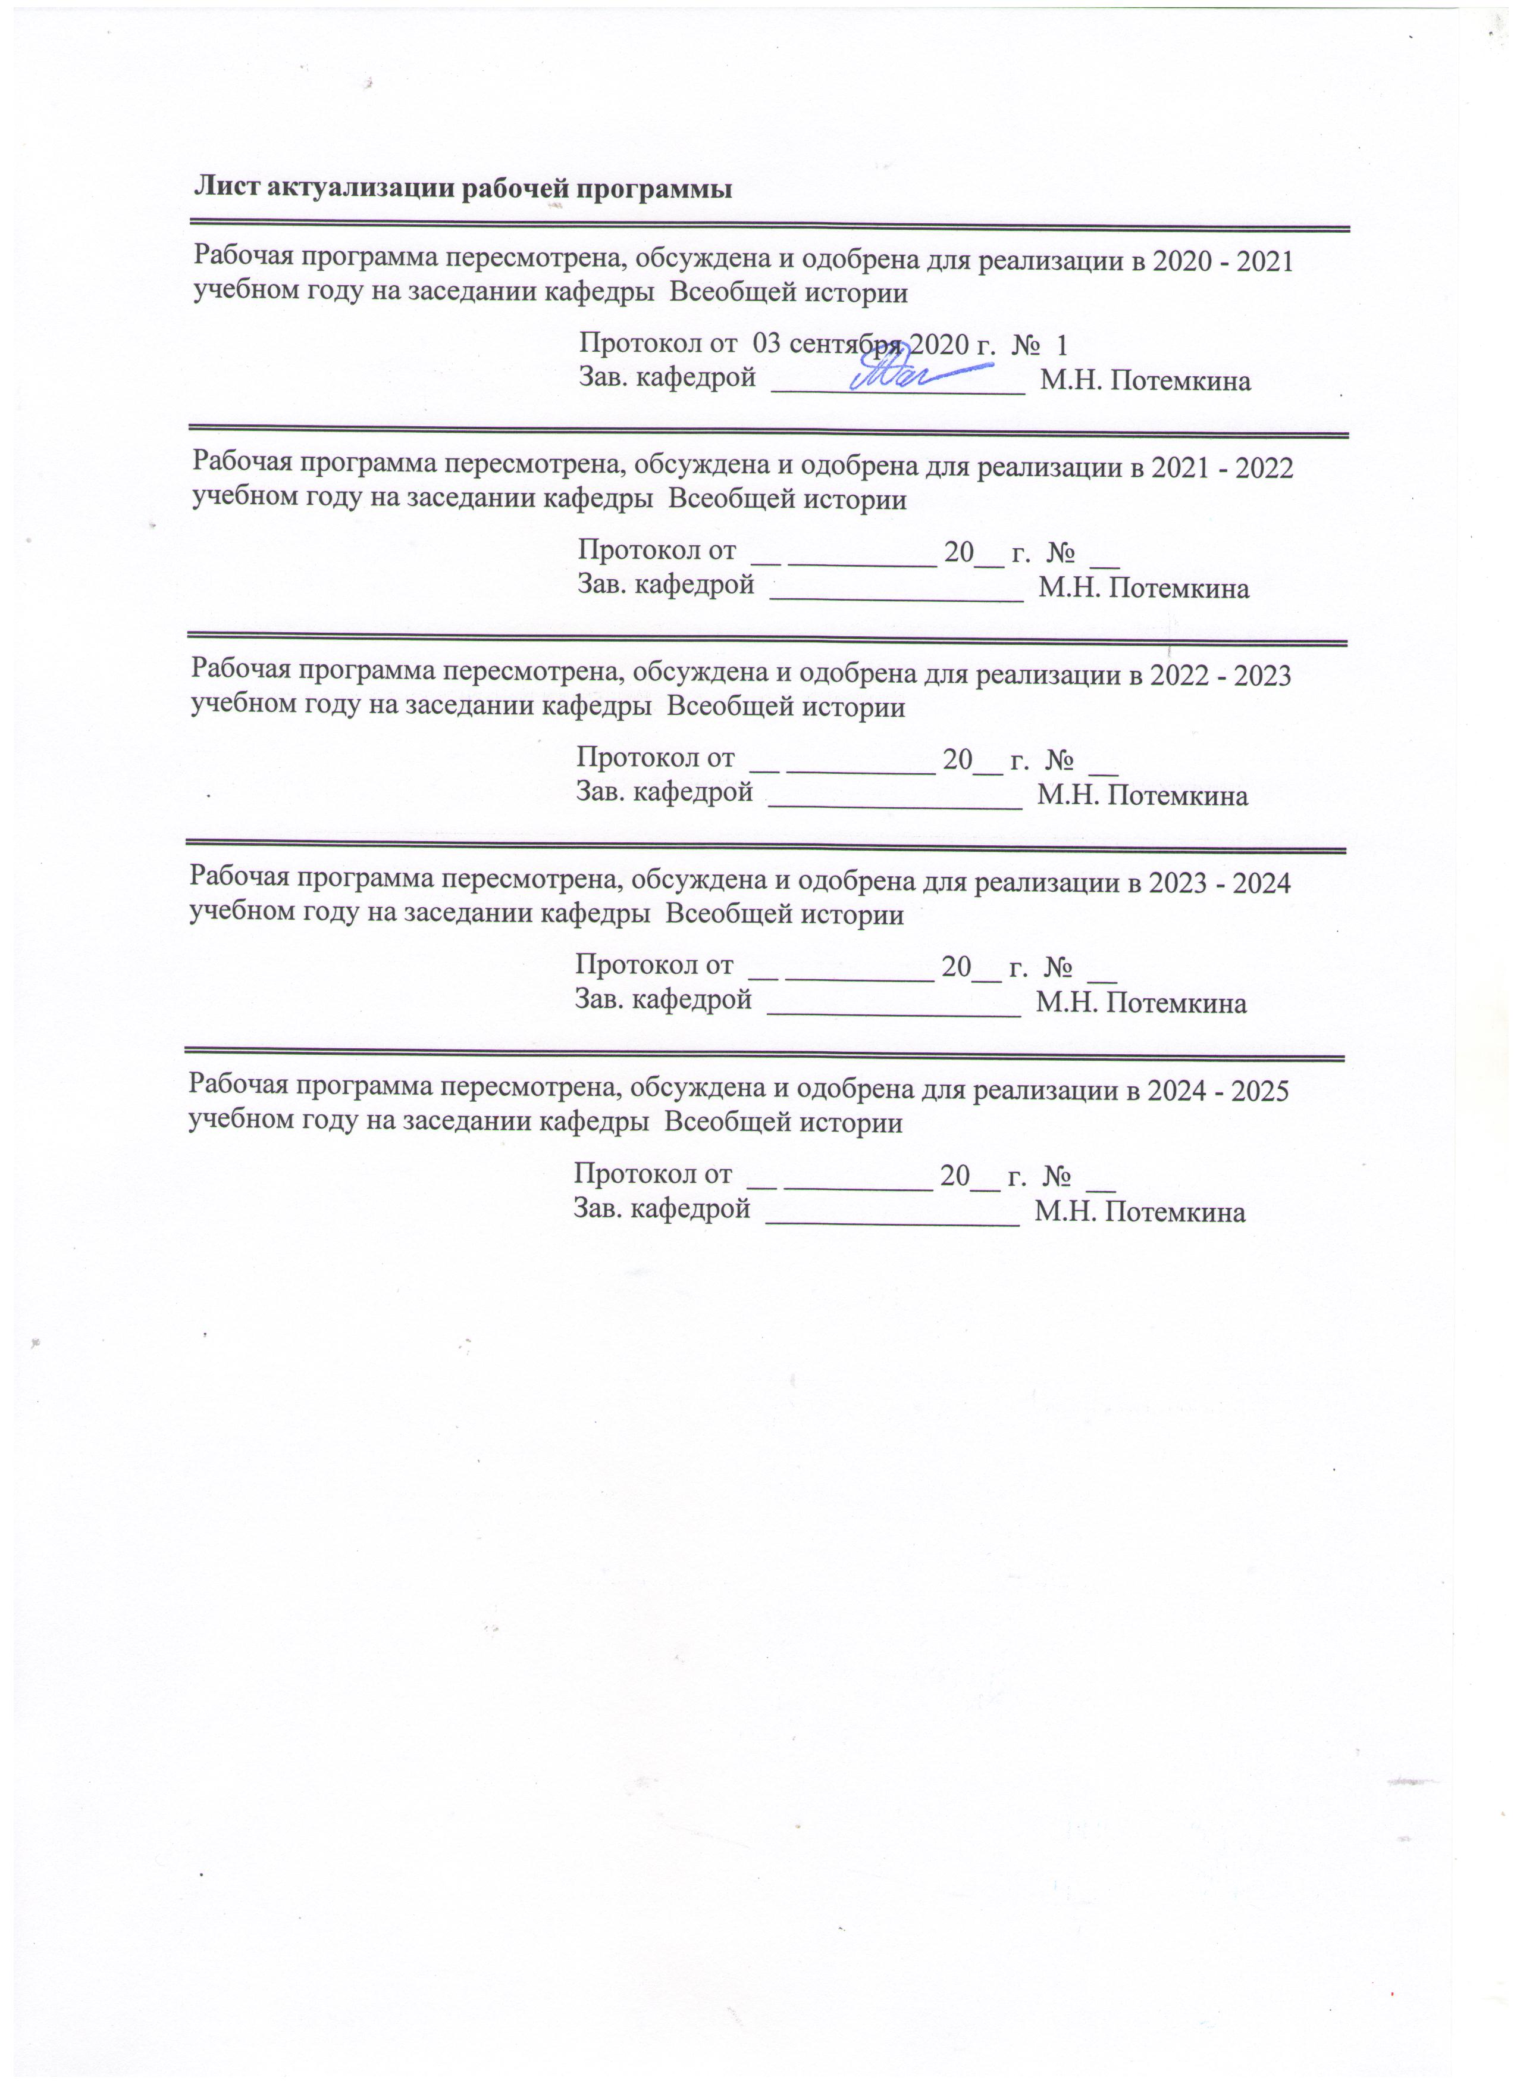

|  |  |
| --- | --- |
| **1** **Цели** **научно-исследовательской** **деятельности** **аспиранта** | |
| Целями научно-исследовательской работы магистра являются: формирование профессиональных компетенций позволяющих осуществлять научные исследования в области исторических наук.Аспирант, выполняющий научно-квалификационную работу должен показать свою способность и умение:  – определять и формулировать проблему исследования с учетом ее актуальности;  – ставить цели исследования и определять задачи, необходимые для их достижения;  – анализировать и обобщать теоретический и эмпирический материал по теме исследования, выявлять противоречия, делать выводы;  – применять теоретические знания при решении практических задач;  – делать заключение по теме исследования, обозначать перспективы дальнейшего изучения исследуемого вопроса;  – оформлять работу в соответствии с установленными требованиями; | |
|  |  |
| **2** **Место** **научно-исследовательской** **деятельности** **в** **структуре** **образовательной** **программы** **подготовки** **аспиранта** | |
| Государственный экзамен и защита выпускной квалификационной работы в магистратуре. | |
| Знания, умения и навыки аспирантов, полученные при выполнении научно-исследовательской деятельности, будут необходимы при дальнейшей подготовке к дисциплинам, практикам: | |
| История и философия науки | |
| Методология и информационные технологии в научных исследованиях | |
| Научная коммуникация | |
| Основные проблемы советской и постсоветской историографии | |
| Государственная и частная благотворительность на Южном Урале в конце XIX - начале XX вв. | |
| Дискуссионные вопросы истории Второй Мировой войны | |
| Профессионально-ориентированный перевод | |
| История повседневности в условиях антропологического поворота | |
| Новые тенденции в отечественной и зарубежной историографии | |
| Теоретические и методологические проблемы исторической науки | |
| Практика по получению профессиональных умений и опыта профессиональной деятельности | |
| Социалистический город как исторический феномен | |
| Спецдисциплина | |
| Представление научного доклада об основных результатах подготовленной НКР | |
| Подготовка к сдаче и сдача государственного экзамена | |
|  |  |
| **3** **Компетенции,** **формируемые** **в** **результате** **выполнения** **научно-исследовательской** **деятельности** **и** **планируемые** **результаты** | |
| В результате выполнения научно-исследовательской деятельности у аспиранта должны быть сформированы следующие компетенции: | |
| Структурный  элемент  компетенции | Планируемые результаты обучения |

|  |  |
| --- | --- |
| ОПК-1 способностью самостоятельно осуществлять научно-исследовательскую деятельность в соответствующей профессиональной области с использованием современных методов исследования и информационно-коммуникационных технологий | |
| Знать | -современные теоретические концепции и методы исследования и информационно- коммуникационные технологии |
| Уметь | применять современные методические приемы и информационные технологии к конкретному эмпирическому материалу |
| Владеть | основными методами исследования в области исторических наук, практическими умениями и навыками их использования |
| ПК-1 Владение конкретно-историческими, компаративистскими, междисциплинарными методологическими подходами и готовность применять их в современных исторических исследованиях | |
| Знать | - формы междисциплинарного взаимодействия фундаментальных и прикладных дисциплин в современных исторических исследованиях |
| Уметь | - выявлять исследовательские задачи прикладного и фундаментального характера |
| Владеть | Навыками поиска необходимых междисциплинарных и компаративистских теорий для решения задач исследования |
| ПК-2 Владение навыками поиска и оценки исторических источников для изучения и анализа всей совокупности фактов и явлений общественной и повседневной жизни России | |
| Знать |  |
| Уметь | применить междисциплинарный подходы к историческим фактам |
| Владеть | возможностью междисциплинарного применения знаний в исторической области |
| УК-2 способностью проектировать и осуществлять комплексные исследования, в том числе междисциплинарные, на основе целостного системного научного мировоззрения с использованием знаний в области истории и философии науки | |
| Знать | основополагающие принципы научного мировоззрения, изложенные в трудах по истории и философии науки |
| Уметь | применять знания в области истории и философии науки к проектированию комплексных междисциплинарных исследований |
| Владеть | Различными навыками проектирования исследовательских работ на основе принципов научного мировоззрения |
| УК-3 готовностью участвовать в работе российских и международных исследовательских коллективов по решению научных и научно-образовательных задач | |
| Знать | принципы работы российских и международных исследовательских коллективов |
| Уметь | применять свои знания и коммуникативные навыки во взаимодействии среди ученых российских и международных корпораций |
| Владеть | Навыками применения и разработки концепции научных исследований в составе российских или международных исследовательских коллективов |

|  |  |
| --- | --- |
| УК-4 готовностью использовать современные методы и технологии научной коммуникации на государственном и иностранном языках | |
| Знать | основы научной коммуникации на государственном и иностранных языках |
| Уметь | применять свои знания в научной коммуникации на государственном и иностранных языках |
| Владеть | навыками использования современных методов и технологий в научной коммуникации |
| ПК-3 Умение использовать знания о деятельности российского государства и общества, народов России во всех сферах жизни на различных этапах исторического развития в преподавании профильных дисциплин | |
| Знать | современные методологические принципы и методические приемы исторического исследования |
| Уметь | применять методические приемы к конкретному эмпирическому материалу |
| Владеть | основными методами исследования в области исторических наук, практическими умениями и навыками их использования |

|  |  |  |  |  |  |
| --- | --- | --- | --- | --- | --- |
| **4** **Структура** **и** **содержание** **научно-исследовательской** **деятельности** **аспиранта** | | | | | |
|  |  |  |  |  |  |
| Общая трудоемкость дисциплины составляет 126 зачетных единиц 4536 акад. часов. | | | | |  |
| Этап выполнения научно-исследовательской деятельности | Курс | Трудоемкость,  часы (ЗЕТ) | Формы контроля  выполнения научно-исследовательской деятельности | Код компетенции | |
| ознакомление с тематикой исследовательских работ в данной области и выбор темы исследования; | 1 | 524 | обсуждение выбранной темы исследований на научно-методическом семинаре кафедры | ОПК-1, ПК-1, ПК-2, УК-2, УК-3, УК-4, ПК-3 | |
| подготовка историографического обзора по теме исследования, определение объекта и предмета исследования, постановка цели и формулировка исследовательских задач, подбор методологии и методов. | 1 | 548 | апробация результатов работы в виде подготовки доклада на научном семинаре и публикации научных тезисов в сборнике конференции | ОПК-1, ПК-1, ПК-2, УК-2, УК-3, УК-4, ПК-3 | |
| Итого за курс |  | 1064 | **зао** |  | |
| работа в архивах, интервьюирование, анализ и обработка исторических источников, систематизация материала и выработка плана будущей диссертации | 2 | 1188 | апробация результатов работы в виде заявки на грант, подготовки научной статьи для публикации в рецензируемом журнале, выступление с докладом на международной научной конференции | ОПК-1, ПК-1, ПК-2, УК-2, УК-3, УК-4, ПК-3 | |
| подготовка отчета о проделанной работе, написание текста диссертации, корректировка плана. | 3 | 972 | обсуждение текста результатов исследований, написание и публикация научных статей, выступление с докладом на научной конференции | ОПК-1, ПК-1, ПК-2, УК-2, УК-3, УК-4, ПК-3 | |
| Итого за курс |  | 964 | **зао** |  | |
| Корректировка и оформление рукописи диссертации, предоставление отчета о научно-исследовательской работе | 4 | 1296 | публичное обсуждение текста рукописи, публикация научной статьи в зарубежном рецензируемом издании | ОПК-1, ПК-1, ПК-2, УК-2, УК-3, УК-4, ПК-3 | |
| Итого за курс |  | 1292 | **зао** |  | |
| **Итого** |  | 4528 |  |  | |

|  |
| --- |
| **5 Образовательные технологии** |
|  |
| Для успешного освоения дисциплины применяются проблемные, проектные, игровые и информационно-коммуникативные образовательные технологии, которые обеспечивают достижение планируемых результатов обучения согласно основной образовательной про-грамме, с учетом требований к объему занятий в интерактивной форме. Преподавание дисциплины предусматривает следующие формы организации учебного процесса:  Исследовательский проект – структура приближена к формату научного исследования (доказательство актуальности темы, определение научной проблемы, предмета и объекта исследования, целей и задач, методов, источников, выдвижение гипотезы, обобщение ре-зультатов, выводы, обозначение новых проблем).  Информационный проект – учебно-познавательная деятельность с ярко выраженной эвристической направленностью (поиск, отбор и систематизация информации о каком-то объекте, ознакомление участников проекта с этой информацией, ее анализ и обобщение для презентации более широкой аудитории).  В рамках научно-исследовательской деятельности могут быть предусмотрены встречи с представителями российских и зарубежных компаний, государственных и общественных организаций, мастер-классы экспертов и специалистов. |
|  |
| **6** **Оценочные** **средства** **для** **проведения** **промежуточной** **аттестации** |
| Представлены в приложении 1. |
|  |
| **7** **Учебно-методическое** **и** **информационное** **обеспечение** **научно-исследовательской** **деятельности** |
| **а) Основная литература:** |
| 1. Емельянова, И. Н. Основы научной деятельности студента. Магистерская диссертация : учебное пособие для вузов / И. Н. Емельянова. — Москва : Издательство Юрайт, 2019. — 115 с. — (Университеты России). — ISBN 978-5-534-09444-2.— [https://urait.ru/book/osnovy-nauchnoy-deyatelnosti-studenta-magisterskaya-dissertaciya- 442041](https://urait.ru/book/osnovy-nauchnoy-deyatelnosti-studenta-magisterskaya-dissertaciya-%20442041)  2. Потемкина, М. Н. Основы исследовательской деятельности : учебно- методическое пособие / М. Н. Потемкина ; МГТУ. - Магнитогорск : МГТУ, 2018. - 1 электрон. опт. диск (CD-ROM). - [URL: https://magtu.informsystema.ru/uploader/fileUpload? name=3739.pdf&show=dcatalogues/1/1527742/3739.pdf&view=true](URL:%20https://magtu.informsystema.ru/uploader/fileUpload?%20name=3739.pdf&show=dcatalogues/1/1527742/3739.pdf&view=true%20) (дата обращения: 09.10.2019). - Макрообъект. - Текст : электронный. - Сведения доступны также на CD- ROM. |
|  |
| **б) Дополнительная литература:** |
| 3. Короткина, И. Б. Академическое письмо: процесс, продукт и практика : учебное пособие для вузов / И. Б. Короткина. — Москва : Издательство Юрайт, 2019. — 295 с. — (Образовательный процесс). — ISBN 978-5-534-00415-1.— <https://urait.ru/book/akademicheskoe-pismo-process-produkt-i-praktika-433128>  4. Куклина, Е. Н. Организация самостоятельной работы студента : учебное пособие для вузов / Е. Н. Куклина, М. А. Мазниченко, И. А. Мушкина. — 2-е изд., испр. и доп. — Москва : Издательство Юрайт, 2019. — 235 с. — (Университеты России). — ISBN 978-5-534-06270-0.— [https://urait.ru/book/organizaciya-samostoyatelnoy -raboty-studenta-437654](https://urait.ru/book/organizaciya-samostoyatelnoy%20-raboty-studenta-437654) |
|  |
| **в) Методические указания:** |
| 5. Емельянова, И. Н. Основы научной деятельности студента. Магистерская диссертация : учебное пособие для вузов / И. Н. Емельянова. — |

|  |  |  |  |  |
| --- | --- | --- | --- | --- |
| Москва : Издательство Юрайт, 2019. — 115 с. — (Университеты России). — ISBN 978- 5-534-09444-2.— [https://urait.ru/book/osnovy-nauchnoy-deyatelnosti-studenta- magisterskaya-dissertaciya-442041](https://urait.ru/book/osnovy-nauchnoy-deyatelnosti-studenta-%20magisterskaya-dissertaciya-442041)  6. Подгорская А. В. Научная речь [Электронный ресурс] : практикум / А. В. Подгорская ; МГТУ. - Магнитогорск : МГТУ, 2017. - 1 электрон. опт. диск (CD-ROM). - Режим доступа: [https://magtu.informsystema.ru/uploader/fileUpload? name=2986.pdf&show=dcatalogues/1/1134892/2986.pdf&view=true](https://magtu.informsystema.ru/uploader/fileUpload?%20name=2986.pdf&show=dcatalogues/1/1134892/2986.pdf&view=true). – Макрообъект. | | | | |
|  |  |  |  |  |
| **г)** **Программное** **обеспечение** **и** **Интернет-ресурсы:** | | | | |
|  | | | | |
|  |  |  |  |  |
| **Программное обеспечение** | | | | |
|  | Наименование ПО | № договора | Срок действия лицензии |  |
|  | MS Windows 7 Professional(для классов) | Д-1227-18 от 08.10.2018 | 11.10.2021 |  |
|  |  |
|  | MS Office 2007 Professional | № 135 от 17.09.2007 | бессрочно |  |
|  | FAR Manager | свободно распространяемое ПО | бессрочно |  |
|  | 7Zip | свободно распространяемое ПО | бессрочно |  |
|  |  |  |  |  |
| **Профессиональные базы данных и информационные справочные системы** | | | | |
|  | Название курса | | Ссылка |  |
|  | Электронная база периодических изданий East View Information Services, ООО «ИВИС» | | https://dlib.eastview.com/ |  |
|  |  |
|  | Национальная информационно-аналитическая система – Российский индекс научного цитирования (РИНЦ) | | [URL: https://elibrary.ru/project_risc. asp](URL:%20https://elibrary.ru/project_risc.%20asp) |  |
|  | Поисковая система Академия Google (Google Scholar) | | [URL: https://scholar.google.ru/](URL:%20https://scholar.google.ru/) |  |
|  | Информационная система - Единое окно доступа к информационным ресурсам | | [URL: http://window.edu.ru/](URL:%20http://window.edu.ru/) |  |
| **8** **Материально-техническое** **обеспечение** **научно-исследовательской** **деятельности** | | | | |
| Материально-техническое обеспечение необходимое для выполнения научно-исследовательской деятельности: | | | | |
| Помещения для самостоятельной работы обучающихся  Персональные компьютеры с пакетом MS Office, выходом в Интернет и с доступом в электронную информационно-образовательную среду университета  Помещение для хранения и профилактического обслуживания учебного оборудования  Стеллажи для хранения учебно-наглядных пособий и учебно-методической документации. | | | | |

**Приложение № 1.**

**Оценочные средства для проведения промежуточной аттестации**

**Примерное индивидуальное задание на НИД:**

Составьте библиографию научной литературы по утвержденной теме будущей магистерской диссертации. Минимальное количество – 50 наименований. Напишите аннотации на наиболее значимые публикации по теме. Сделайте вывод о степени изученности темы в отечественной и зарубежной историографии, выделив дискуссионные аспекты темы и вопросы, не затронутые исследователями.

**Промежуточная аттестация** по научно-исследовательской работе имеет целью определить степень достижения запланированных результатов обучения и проводиться в форме зачета с оценкой.

Вид(-ы) промежуточной аттестации по научно-исследовательской работе согласно учебному плану: 1-й курс - зачет с оценкой;

2-й курс - зачет с оценкой;

3-й курс - зачет с оценкой;

4-й курс - зачет с оценкой.

Отчетные документы, позволяющие оценить уровень сформированности компетенций **с критериями их оценки**:

По итогам работы 2-го курса сдаётся реферат. Под рефератом понимается научно-исследовательская работа объемом от одного до полутора условных печатных листов по утвержденной теме. Реферат должен содержать оглавление, введение, не более 2-3 параграфов, в зависимости от проблематики, выводы, рекомендации и список литературы и источников, использованных при написании, а также приложения. Результаты научно-исследовательской работы оформляются аспирантом в письменном виде и представляются за неделю до даты публичного отчета для утверждения научному руководителю. Заключительная часть отчёта должна содержать основные результаты и выводы.

Обязательной формой отчетности обучающегося по НИР является письменный отчет. Цель отчета – сформировать и закрепить компетенции, приобретенные обучающимся в результате освоения теоретических курсов и полученные им при выполнении НИР.

Аспирант в конце каждого семестра публично докладывает о результатах выполнения индивидуального плана научно-исследовательской работы. По результатам выполнения индивидуального плана научно-исследовательской работы магистранту в конце каждого семестра научным руководителем выставляется итоговая оценка.

**Учебно-методические рекомендации для самостоятельной работы обучающихся на практике:**

Процесс написания ВКР включает в себя, как правило, пять этапов работы:

- выбор и утверждение темы;

- анализ источников и литературы, определение проблемы исследования;

- разработка, создание концепции изучаемого вопроса;

- обобщение результатов исследования;

- написание текста, оформление ВКР в соответствии с установленными требованиями.

***1 этап. Выбор и утверждение темы.***

Успех научно- исследовательской работы во многом зависит от выбора темы. Важным критерием при выборе темы должна быть её актуальность. Тема должна быть актуальной, как в смысле важности изучения исторического опыта для понимания важных проблем современности, так и в плане ее научной важности и новизны. Формируя тему, необходимо учитывать степень ее изученности.

При выборе темы должны учитываться не только наличие высококвалифицированных кадров руководителей и консультантов, но и непосредственные научные интересы исследователя.

Занимающиеся проблемами методики написания научных исследований специалисты пришли к выводу, что начинающему исследователю лучше брать узкую тему. Сравнительная ограниченность привлекаемого материала, простота плана дают возможность молодому ученому тщательно разработать тему, сформулировать серьезные выводы и обобщения.

В учебной работе в вузе предпочтительнее выбирать темы, выполнение которых базируется на опубликованных источниках и значительном количестве литературы. Уже само ознакомление с большим количеством трудов даст не только навыки работы с литературой, но и много ценного в плане овладения методикой научного творчества и при этом не лишает возможности предложить новый взгляд на проблему.

Часто встречающимся недостатком является несоответствие текста работы заявленной теме. Чтобы этого избежать, необходимо четко сформулировать название курсовой или дипломной работы. В нем должно содержаться указание на объект, хронологические и территориальные рамки исследования, если период или регион не подразумеваются в самом названии явления. Если выбранная тема подразумевает масштабность исследования, то необходимо уточнение конкретного аспекта работы.

Темы научно-исследовательских работ согласовываются с научным руководителем и утверждаются на заседании кафедры.

***2 этап. Определение проблемы исследования. Составление библиографии и сбор материала.***

Тема задаёт область, в которой проводится исследование. Перед студентом стоит задача сформулировать в данном контексте проблему, которая станет отправным пунктом в рассуждениях. Проблема должна звучать в форме вопроса, ответ на который необходимо дать в заключительной части исследования, опираясь на выявленные факты и аргументы.

Работа на этом этапе начинается с изучения библиотечного каталога, справочной литературы, знакомства с периодикой. Необходимо обратить особое внимание на выявление новейших публикаций по теме. Для составления наиболее полной библиографии можно использовать ссылки и списки литературы в монографических исследованиях. Отбор источников осуществляется при знакомстве с описями фондов государственных и ведомственных архивов. Аналитический уровень работы возрастёт при использовании нетрадиционных источников, такие как устные интервью, фоно- и фотодокументы и т.д.

Важным источником поиска в век информационных технологий становится Интернет. Лучше брать информацию со специализированных ресурсов (сайты научных журналов, научных библиотек, архивов, научно – аналитических центров и т.д.). Следует обратить внимание на домен, на котором зарегистрирован сайт, на автора помещённого материала, на своевременность обновления информации на сайте.

В процессе работы на этом этапе рекомендуется делать выписки в виде цитат, свободного конспекта и т.п., но с обязательным указанием источника (автор, название работы, место и год издания, страницы). Накопление фактов, цифровых данных, формулировок, точек зрения различных ученых историков и т. п. - очень важное звено в процессе работы над дипломной работой, т. к. фактическая часть составляет основу, на которой строится все исследование. Знакомясь с различными источниками, следует учитывать степень достоверности изложенного в них материала. Для этого необходимо обращать внимание на характер источника ( документ, газетная статья, личное письмо и пр.), время и место публикации (отечественная или зарубежная; досоветский, советский или современный период истории России и т.п..).

Найденную информацию необходимо поделить на релевантную и нерелевантную т.е. относящуюся и не относящуюся к изучаемой теме. Релевантная информация, в свою очередь, делится на необходимую и избыточную (повторяющуюся или излишне детализированную).

***3 этап. Создание концепции изучаемого вопроса, разработка плана исследования.***

План составляется обычно после того, как просмотрена литература по теме, но совершенствуется практически до самого окончания исследования. Наличие плана дисциплинирует студента, позволяет реализовать цели и задачи исследования и избежать ненужного отвлечения во время сбора материала. План должен быть логичным, доконченным, отражать весь объем изученного материала, не содержать повторов.

***4 этап- Анализ и систематизация материала.***

Обработка собранного материала состоит в систематизации его по главам и разделам работы. Приступая к анализу фактов и идей, студент должен выбрать методы исследовательской деятельности, которые отвечают характеру собранного материала и целям дипломного и курсового сочинения. В результате анализа формируется авторская концепция, делаются обобщения и выводы. Собранный фактологический материал является лишь основанием, на основе которого строятся рассуждения и делаются самостоятельные выводы. При необходимости на этом этапе уточняется план.

***5 этап- Написание текста и оформление курсового или дипломного сочинения.***

Первоначально пишется черновой вариант. При написании текста необходимо помнить о проблеме плагиата. *Плагиат* - это использование чужого произведения под своим именем без указания источника заимствования. Согласно российскому закону об авторском праве и смежных правах допускается использование произведения без согласия автора и без выплаты авторского вознаграждения, но с обязательным указанием имени автора и источника заимствования. Допускается также цитирование (в оригинале и в переводе) в научных, исследовательских, полемических, критических и информационных целях в объёме, оправданном целью цитирования. Изменение нескольких слов в чужом тексте и выдача его за свой считается плагиатом.

После его обсуждения с научным руководителем выносятся необходимые поправки и изменения. После переработки работа оформляется в соответствии с общепринятыми требованиями. Научный руководитель оценивает завершенный труд и делает устное или письменное заключение. В соответствии с графиком и правилами, разработанными кафедрой, курсовая работа проходит процедуру защиты. Студенту выставляется оценка.

В процессе подготовки ВКР студент вправе обращаться к своему научному руководителю, который обязан оказывать студенту необходимую помощь в разработке структуры работы и определении последовательности ее написания, рекомендовать основную и дополнительную литературу, справочные и архивные материалы, нормативные источники, проводить консультации и беседы со студентом, контролировать ход выполнения работы.

***6 этап. Защита выпускной квалификационной (дипломной) работы.***

Законченная и оформленная в соответствии с предъявляемыми требованиями дипломная работа подписывается студентом в конце, с указанием даты исполнения, помещается в стандартную папку (твердую обложку) и представляется заведующему кафедрой для проставления допуска.

Если выпускная квалификационная работа допущена к защите, её текст предоставляется научному руководителю для составления на нее отзыва и рецензенту (его личность определяется решением кафедры) для написания рецензии.  
Отзыв

Научный руководитель, после изучения и соответствующий правки, пишет «Отзыв о дипломной работе …», который заканчивается словами: "Дипломная работа выполнена согласно требованиям ГАК, заслуживает оценку «…» и может быть допущена к защите.

Рецензия

Рецензент анализирует представленный материал и пишет «Рецензию на дипломную работу …», в которой указывает положительные и отрицательные стороны работы и заканчивает словами: «… дипломная работа заслуживает оценку „…“». Указание ученой степени, ученого звания, занимаемой должности, наименования учреждения обязательны как для научного руководителя, так и для рецензента.

Процедура защиты включает в себя: защитительную речь студента - дипломника; вопросы по теме диплома со стороны государственной аттестационной комиссии и ответы соискателя; отзыв научного руководителя; оглашение текста рецензии и ответы соискателя на указанные замечания; выставление оценки.

При оценивании работы обращается внимание на: четкость и логическую последовательность изложения материала, убедительность аргументации, краткость и ясность формулировок, исключающих неоднозначность толкования, самостоятельность основных результатов и выводов, их научная и/или практическая значимость, репрезентативность источниковой базы и использованной научной литературы, адекватность методологического подхода.

Рекомендации по подготовке защитительной речи. Продолжительность речи не должна превышать 5-7 минут. Лучше подготовить текст заранее и отрепетировать его. Речь должна быть чёткой и логически выстроенной. Начать её следует со слов: «Уважаемые члены государственной комиссии! Вашему вниманию представляется….», а закончить фразой: «Спасибо за внимание». Рекомендуется включить в выступление следующие моменты: тема работы и обоснование её актуальности; состав источниковой базы и степень изученности проблемы; цель и задачи исследования; теоретико – методологические подходы к проблеме; структура работы; изложение авторской концепции и выводов.

Доклад, представленный в виде слайдов называется *презентацией.* Грамотно составленная презентация сделает вашу защиту более красочной и убедительной. Приведём основные правила подготовки презентаций:

- титульный слайд воспроизводит титульный лист дипломной работы;

- количество слайдов следует делать исходя из следующего примерного расчёта: 1-2 слайда на 1 минуту доклада;

- текст, размещённый на слайде не должен полностью совпадать с произносимым текстом;

- текст на слайде должен быть крупным, размещайте не более 10 строк на одном слайде;

- максимально используйте графические возможности слайдов: иллюстрации, графики, схемы, различные виды шрифтов, нумерацию, анимацию (постепенное появление текста на слайде) и т.д.;

- обращайте внимание на цветовое решение слайда (контрастность фона и текста, использование другого цвета для выделения заголовков);

- распечатайте слайды в уменьшенном варианте, чтобы знать их порядок при устном выступлении.

***3. Структура письменной работы по специальности « История».***

Использование в курсовой или дипломной работе определенного принципа построения материала определяет структуру исследования, но работа всегда должна состоять из следующих частей: введение, основная часть, заключение, список используемых источников и литературы, приложение (по необходимости).

***Введение.*** Логическая структура этой части предполагает обоснование актуальности и значимости изучения проблемы; саму формулировку проблемы, ее хронологические и территориальные рамки; объект и предмет исследования; изложение избранного автором методологического подхода; краткую характеристику источниковой базы; историографический обзор; определение целей и задач, которые ставит в данной работе перед собой исследователь; обоснование научной новизны исследования.

Краткая характеристика источниковой базы исследования должна включать в себя описательные сведения о количестве и видах изученных источников, определение степени достоверности и объективности содержащихся в них данных.

Наиболее сложным разделом введения является историографический обзор. Его главное назначение показать преемственность и поступательность развития научной мысли в конкретной области научного знания. В обзоре должна быть отражена как общая, так и специальная литература; по возможности отечественные и зарубежные исследования.

Характеристика монографий и статей должна быть конкретной и критической. Материал может быть сгруппирован различными способами: по хронологическим периодам, по конкретным темам и т. д. В обзоре должна быть показана история разработки исследуемой проблемы: кем и когда она была поставлена или выделена из круга более общих вопросов; каковы стадии ее изучения; какие научные или политические дискуссии происходили вокруг нее, как она трактуется в современной науке.

Историографичскую часть желательно завершить характеристикой т.н. « триединой историографической задачи»: проблем, успешно исследованных предшественниками; вопросов, поставленных, но изученных недостаточно или с ошибочных позиций; тем, вовсе не изучавшихся.

Далее автор должен сформулировать цель своего исследования и задачи, которые необходимо решить для достижения цели. Используйте слова: выявить, рассмотреть, сравнить, проследить, охарактеризовать, проанализировать.

Территориальные и хронологические рамки исследования должны быть чётко обозначены и обоснованы с точки зрения заявленной проблематики.

При обосновании научной новизны исследования необходимо показать то новое, что вы предлагаете в своей работе (разработали новую типологию, рассматриваете малоизученный аспект, анализируете неизвестные источники, впервые описываете особенности процесса, применительно к какой – то территории).

***Основная часть.*** Содержательная часть работы должна иметь четкую структуру; каждая глава и каждый параграф должны быть озаглавлены и представлять собой логически завершенный кусок. Главы нумеруются римскими цифрами, параграфы - арабскими. Главы дипломной работы целесообразно разделить на более мелкие по своему объему структурные части – разделы, пункты, – четко обозначив, тем самым, вопросы, исследуемые в рамках каждой главы. Все главы дипломной работы должны быть сопоставимы друг с другом по своему объему (15-20 страниц).

Фактический материал может быть расположен по хронологическому, тематическому, проблемному или биографическому принципам.

Теоретические положения необходимо подкреплять фактическими ил-люстрациями. Если в научный оборот впервые вводится какое-либо понятие, то оно должно быть определено. Приводимые в тексте цифровые данные, цитаты, ранее не опубликованные исторические факты, формулировки чьих-либо концепций должны обязательно сопровождаться ссылками на источник.

Если факты общеизвестны (дата подписания договора), то источник приводить не нужно. В остальных случаях источник цифр и фактов должен быть указан, иначе может создаться впечатление, что вы лично подсчитывали, например, количество ракет у США. Если важно, кто автор высказывания, то фамилию автора нужно привести в тексте, указав его статус (профессор МГИМО, известный историк). Если об авторе ничего не известно – это повод задуматься о том, насколько его мнение может быть авторитетно.

Не стоит увлекаться цитатами, они должны просто подтверждать ваши собственные идеи. Существует «золотое правило»: на одну строчку цитат должны быть две строчки комментариев. Если форма не важна, можно ограничиться парафразом, то есть пересказом своими словами, но при этом автор должен быть назван.

В конце каждой главы необходимо делать выводы обобщающего характера. Следует избегать повторения уже сказанного. Работа приобретает цельность в случае, если в выводах к одной части намечается логический переход к следующей.

***Заключение.*** В этом разделе подводится общий итог исследования. Оно должно носить завершающий и обобщающий характер. Заключение должно содержать ответы на вопросы, сформулированные автором во введении. В заключении курсовой (дипломной) работы должны содержаться основные результаты проведенного исследования, а также выводы, сделанные автором на их основе. Выводы заключения не должны вступать в противоречие с позицией, изложенной в основной части текста. Основные результаты и выводы, подводящие итог выполненной работе, следует формулировать сжато, лаконично и аргументировано, избегая обилия общих слов и бездоказательных утверждений. Заключение, как правило, не должно превышать 3-4 страниц.

Работа завершается разделом « Список использованных источников и литературы». Он включает все работы, использованные студентом в процессе работы над сочинением. Источниками считаются первичные источники информации, вторичные (то есть обработанные и облечённые в форму теорий, гипотез, концепций) источники называются литературой. Схема группировки источников и литературы может выглядеть следующим образом:

Источники: -вещественные (археологические) материалы;

- государственные официальные документы;

- опубликованные документальные материалы (справочники,

обзоры, опубликованные архивные источники);

- неопубликованные архивные источники: фонды

государственных и ведомственных архивов (по каждой

категории архивов их наименование располагается по

алфавиту, а номера фондов в возрастающем порядке);

-пресса (журналы, газеты и т.п.);

-мемуары;

- кино-, фото-, фоно-документы;

- материалы личных интервью; и т.д.

Что касается количества источников, то оно должно быть примерно равно количеству страниц в работе. Учебные пособия не являются научной литературой.

***Литература.*** Список литературы составляется в алфавитном порядке. Первоначально отечественная, затем иностранная литература.

***Приложение.*** Необходимость этого раздела определяется тематикой диссертационного сочинения. В нем могут быть представлены карты, схемы, цифровые или текстовые таблицы, персоналии и т.д. В виде таблиц оформляют цифровой материал, на каждую таблицу должна быть ссылка в работе. Найденная вами информация может быть помещена в приложении в преобразованной форме. Например, текст, превращённый в таблицу или схему, обеспечит возможность единовременного охвата целого, придаст вашей работе исследовательскую новизну.

**Критерии оценки (в соответствии с формируемыми компетенциями и планируемыми результатами обучения)**

– оценка «отлично» – обучающийся показывает высокий уровень сформированности компетенций, т.е.высокий уровень знаний не только на уровне воспроизведения и объяснения информации, но и интеллектуальные навыки решения проблем и задач, нахождения уникальных ответов к проблемам, оценки и вынесения критических суждений;

– оценка «хорошо» – обучающийся показывает средний уровень сформированности компетенций, знания не только на уровне воспроизведения и объяснения информации, но и интеллектуальные навыки решения проблем и задач, нахождения уникальных ответов к проблемам;

– оценка «удовлетворительно» – обучающийся показывает пороговый уровень сформированности компетенций, т.е. знания на уровне воспроизведения и объяснения информации, интеллектуальные навыки решения простых задач;

– оценка «неудовлетворительно» – результат обучения не достигнут, обучающийся не может показать знания на уровне воспроизведения и объяснения информации, не может показать интеллектуальные навыки решения простых задач.

Темы научно-исследовательской работы должны быть максимально приближены к проблематике диссертационного исследования. Темы научно-исследовательской работы утверждаются заведующими соответствующих выпускающих кафедр.

Примерный перечень тем (направлений) работы магистров:

1. История России ХХ века.
2. Локальная история (история Южного Урала, г. Магнитогорска).
3. История повседневности периода сталинизма.
4. Новая социальная история.
5. Историческая память.
6. История Второй мировой войны.